КВН «В мире животных».

Составила и провела воспитатель
Петрищева М.Н.

Предварительная работа: рассматривание картинок с изображением животных, загадывание загадок, составление описательных рассказов, чтение рассказов о животных, чтение сказок с участием животных, драматизация отрывков из сказок, рисование животных с помощью трафарета, лепка животных из пластилина, физ. минутки, дидактические игры, здоровье сберегающие игры др.
Ожидаемый результат: дети расширят кругозор знаний о домашних и диких животных, проявляют устойчивый интерес к различным видам деятельности.
Развивающая среда: картинки с животными, шапочки и маски животных, дидактические игры.
Цели мероприятия:
Развивающие:
- Пополнять и активизировать словарь детей на основе углубления знаний.
- Развивать речевое логическое мышление.
- Развивать связную монологическую и диалогическую речь.
Образовательные:
- Учить детей составлять рассказы по картинкам, опираясь на схему.
- Упражнять в употребление существительных в родительном падеже.
- Учить образовывать прилагательные.
- Развивать умение сравнивать.
- Упражнять в определении количества слогов в слове.
Воспитательные:
- Воспитывать дружеские взаимоотношения между детьми, привычки сообща играть, трудиться, заниматься.

Ход мероприятия:
Дети стоят в приёмной.
1.Ввод
- Ребята, сегодня мы с вами будем играть в КВН – клуб весёлых и находчивых, вам надо разделиться на 2 команды, а помогут вам работы ваших родителей. У вас в руках поделки животных(диких и домашних)
- посмотрите на поделки друг у друга, по каким признакам можно разделиться на команды?
(дикие и домашние животные).
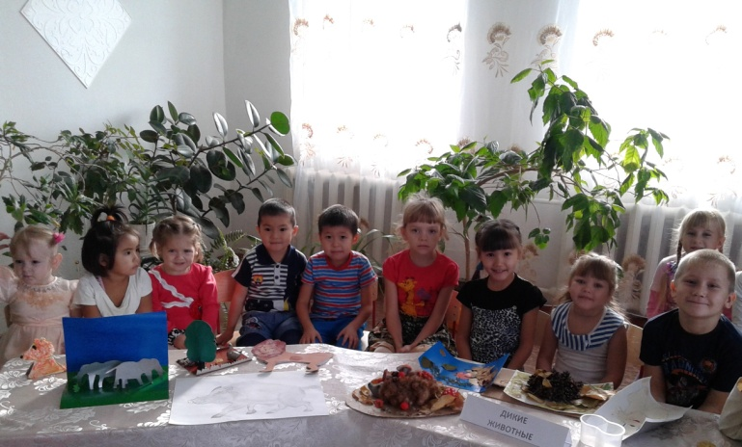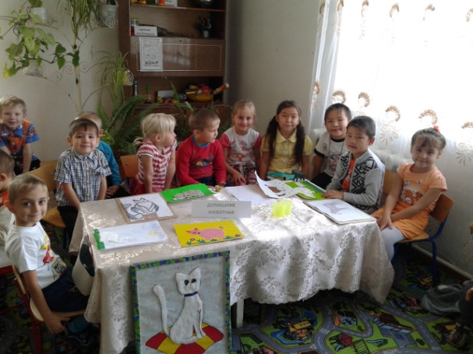

2. Разминка «Загадки».
Презентация 1. Загадки о домашних животных.
3. «Домашнее задание»
-А сейчас конкурс «Домашнее задание», вам надо рассказать что то новое о животных, что мы ещё не знаем, лучшие рассказы принесут балл команде.
(рассказы детей)
4. Физ. минутка «На водопой»
Ребята, а вы знаете, что раньше все звери были дикими, а человек постепенно приручал их, и они так привыкли к человеку, что стали домашними, разучились сами себе добывать пищу и делать жилища. Я предлагаю вам сейчас объединиться, и все звери дружно пойдут на водопой.
5. Д/и «Назови детёныша»
Ребята, давайте проверим, все ли детки вернулись с мамами, я называю маму, кому кидаю мяч, называете детёныша.
Презентация №2 «Чей малыш?»
6. Творческое задание «Драматизация отрывка из сказки»
Наши животные живут не только в лесу и рядом с человеком, но ещё и в разных сказках. Я вам предлагаю продраматизировать отрывки из сказок, где есть животные. Команда диких животных показывает отрывок сказки, где дикие животные, а команда домашних – где домашние. Затем противоположная команда называет сказку, из которой был показан отрывок.
(дети самостоятельно готовят атрибуты, договариваются, какой отрывок показывают и распределяют роли)
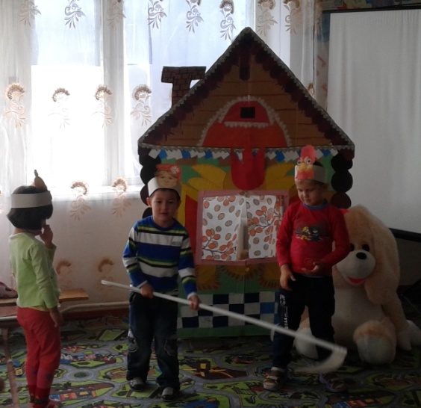
(отрывок из сказки «Петушок и бобовое зернышко»)
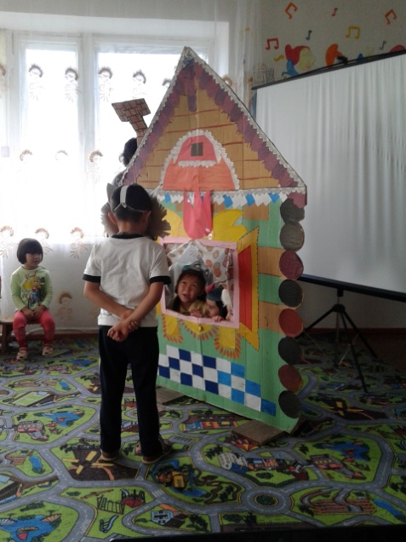 (отрывок из сказки «Теремок»)
7. Презентация №3 «Дикие и домашние животные»
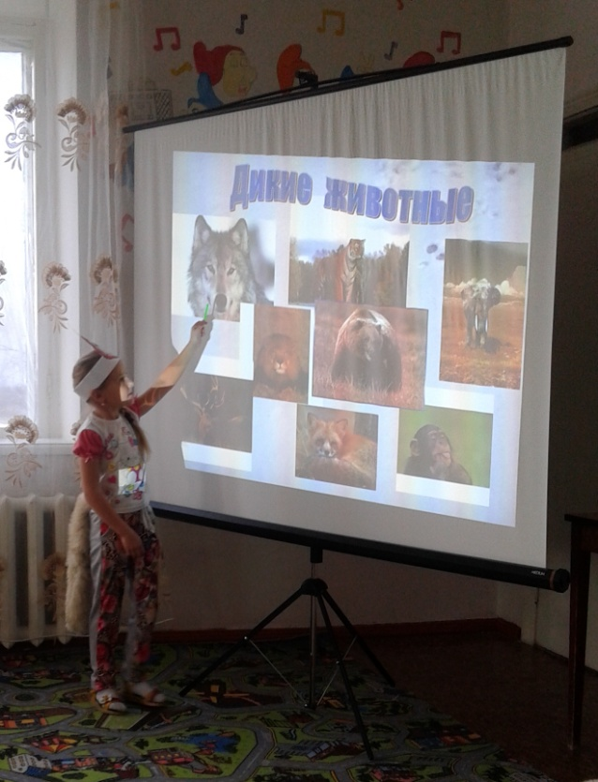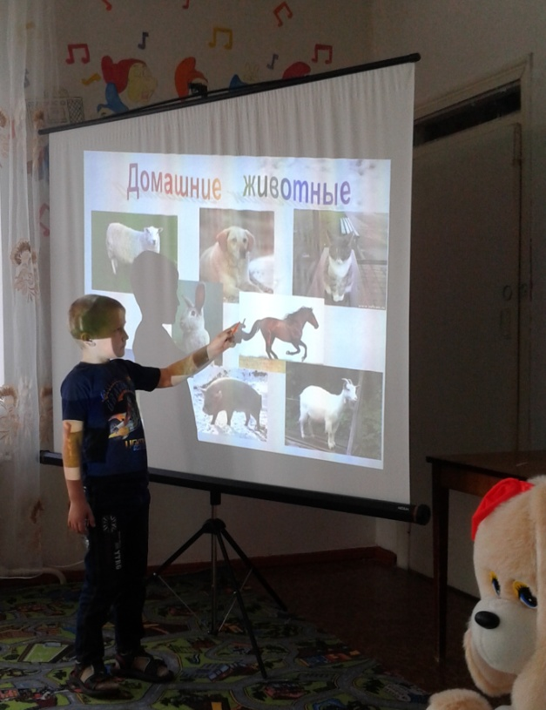
- Словесная игра «Один-много»
-Дидактическая игра «Кто что ест?»
8. Презентация №4
Прослушивание «Голоса диких животных»
9. Подведение итогов и награждение.

